¿Dónde está el alma?
Mira con atención las imágenes a continuación, ¿ves personas y otros animales?. Son seres vivos, de hecho lo más correcto sería referirse a todos los seres que aparecen en la imagen como “personas”, haciendo distinción entre personas “humanas” y personas “no humanas” (que es la forma en que actualmente comienza a denominárseles)
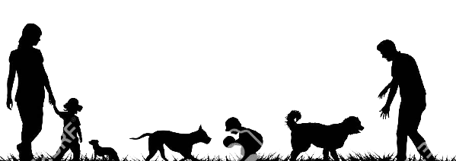

Entonces, dado que trabajarás con un grupo, observen, discutan y elijan una respuesta a la pregunta:

¿En qué parte del cuerpo se encuentra el alma?

________________________________________________________________________________
________________________________________________________________________________
________________________________________________________________________________

¿Cuál es la diferencia entre Alma, Espíritu e Inteligencia?
________________________________________________________________________________
________________________________________________________________________________
________________________________________________________________________________
________________________________________________________________________________

